Список учебников для 8 класса. Все учебники должны быть не ранее 2020г.
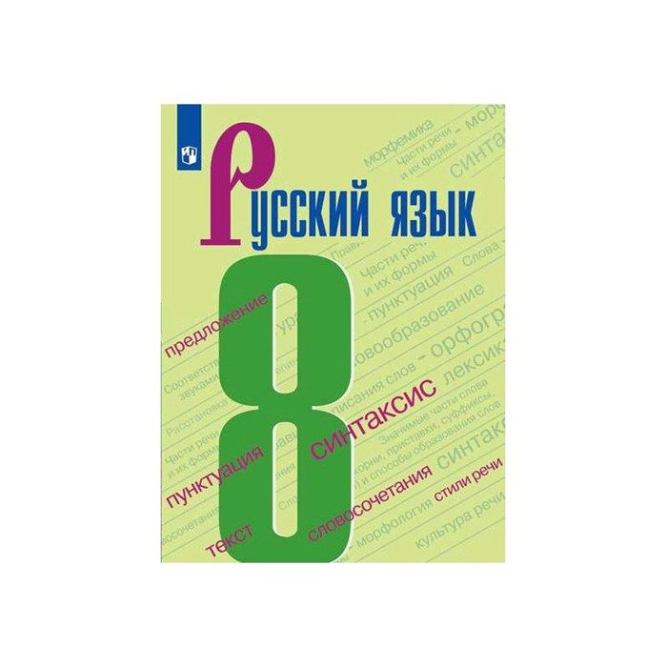 | Бархударов, Крючков, Максимов. Русский язык. Учебник 8 класс
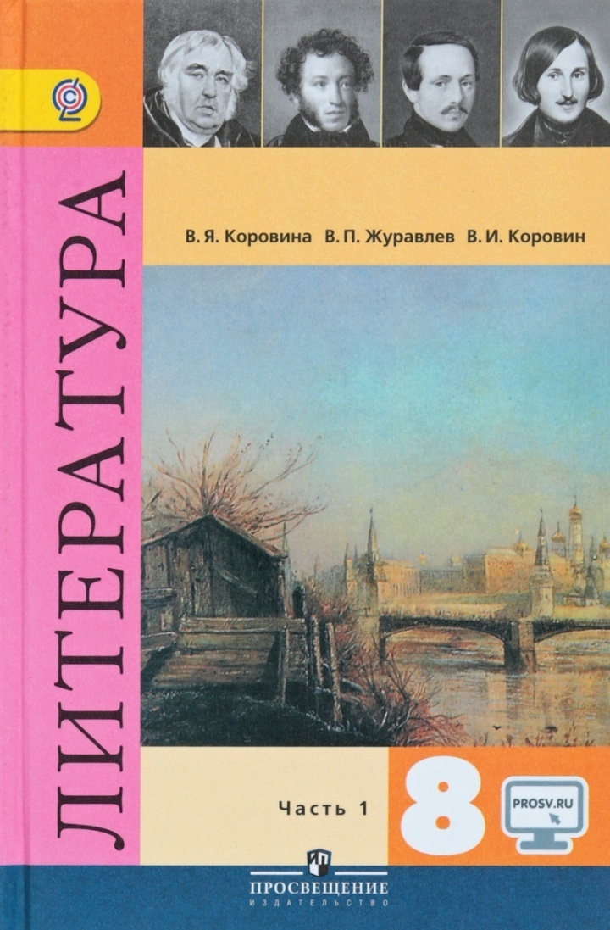 | Коровина, Журавлев, Коровин Литература. Учебник в 2 частях

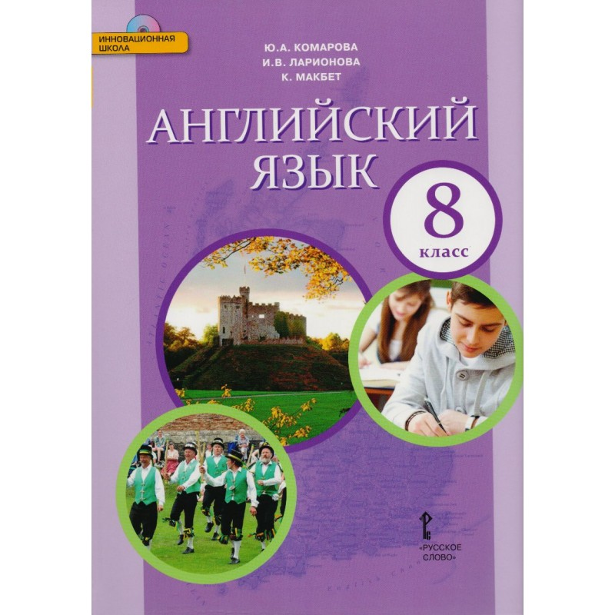 | Комарова. Английский язык. Учебник 8 класс  Рабочая тетрадь к учебнику Комаровой

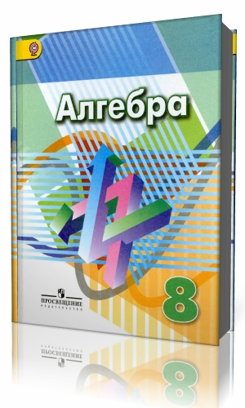 | Дорофеев, Суворова, Бунимович. Алгебра. Учебник. 8 класс (светло-голубой)
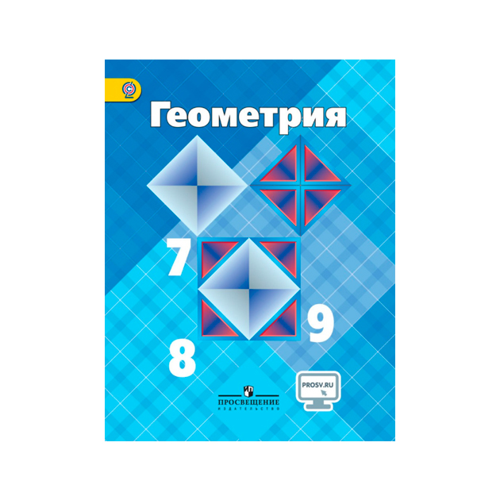 | Атанасян. Геометрия. Учебник 7-9 кл
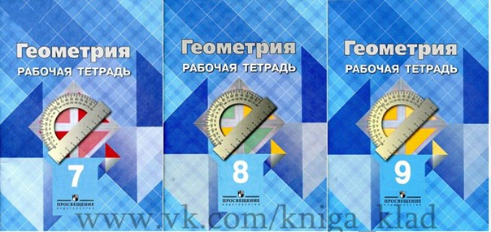 | Атанасян. Геометрия. Рабочая тетрадь 8 класс

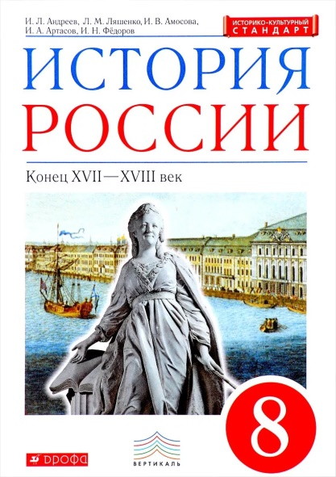 | Андреев, Ляшенко, Амосова. История России конец XVII – XVIII в. 8 класс
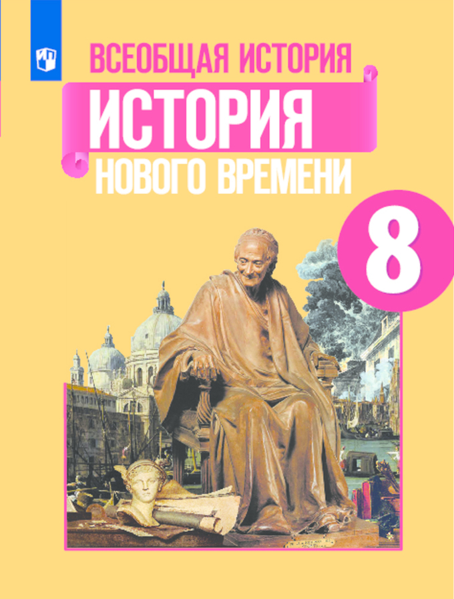 | Юдовская,Баранов, Ванюшкина.Всеобщая история. История Нового времени. Учебник. 8 класс

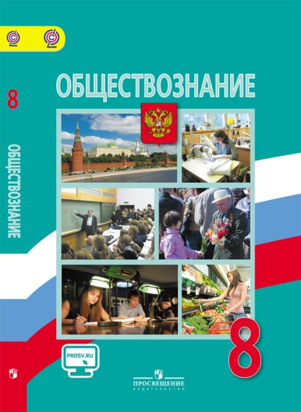 | Обществознание. Учебник. 8 класс. Под ред. Л. Н. Боголюбова, А. Ю. Лазебниковой, Н. И. Городецкой  Котова, Лискова. Рабочая тетрадь к учебнику обществознания 8 класс

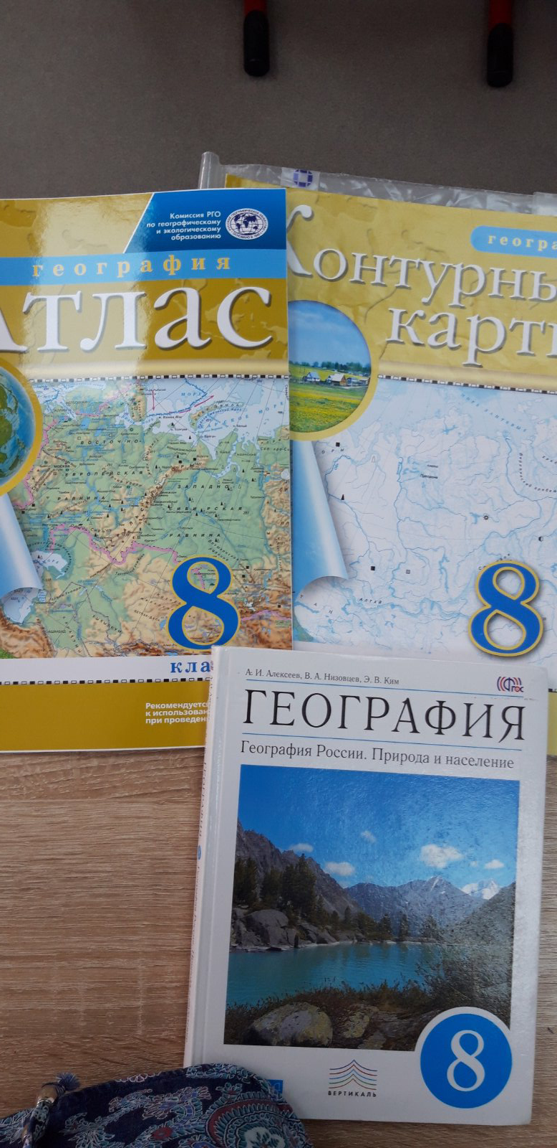 | Алексеев, Низовцев, Ким. География России. Природа и Население. Учебник 8 класс  Атлас для 8 класса (горчичного цвета, изд. «Дрофа») +контурные карты (отдельно)

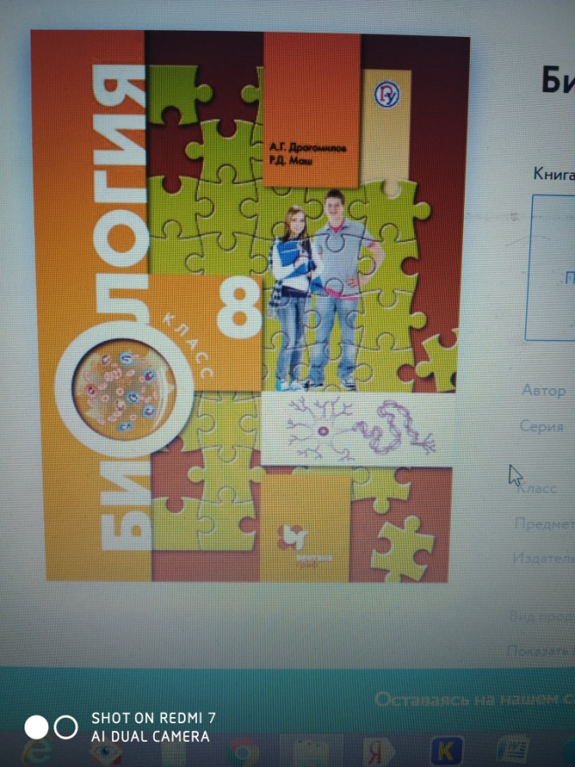 | Драгомилов, Маш. Биология Учебник 8 класс. Изд. Вентана-Граф.  Рабочая тетрадь по биологии к учебнику Драгомилова 8 класс. Изд. Вентана-Граф.

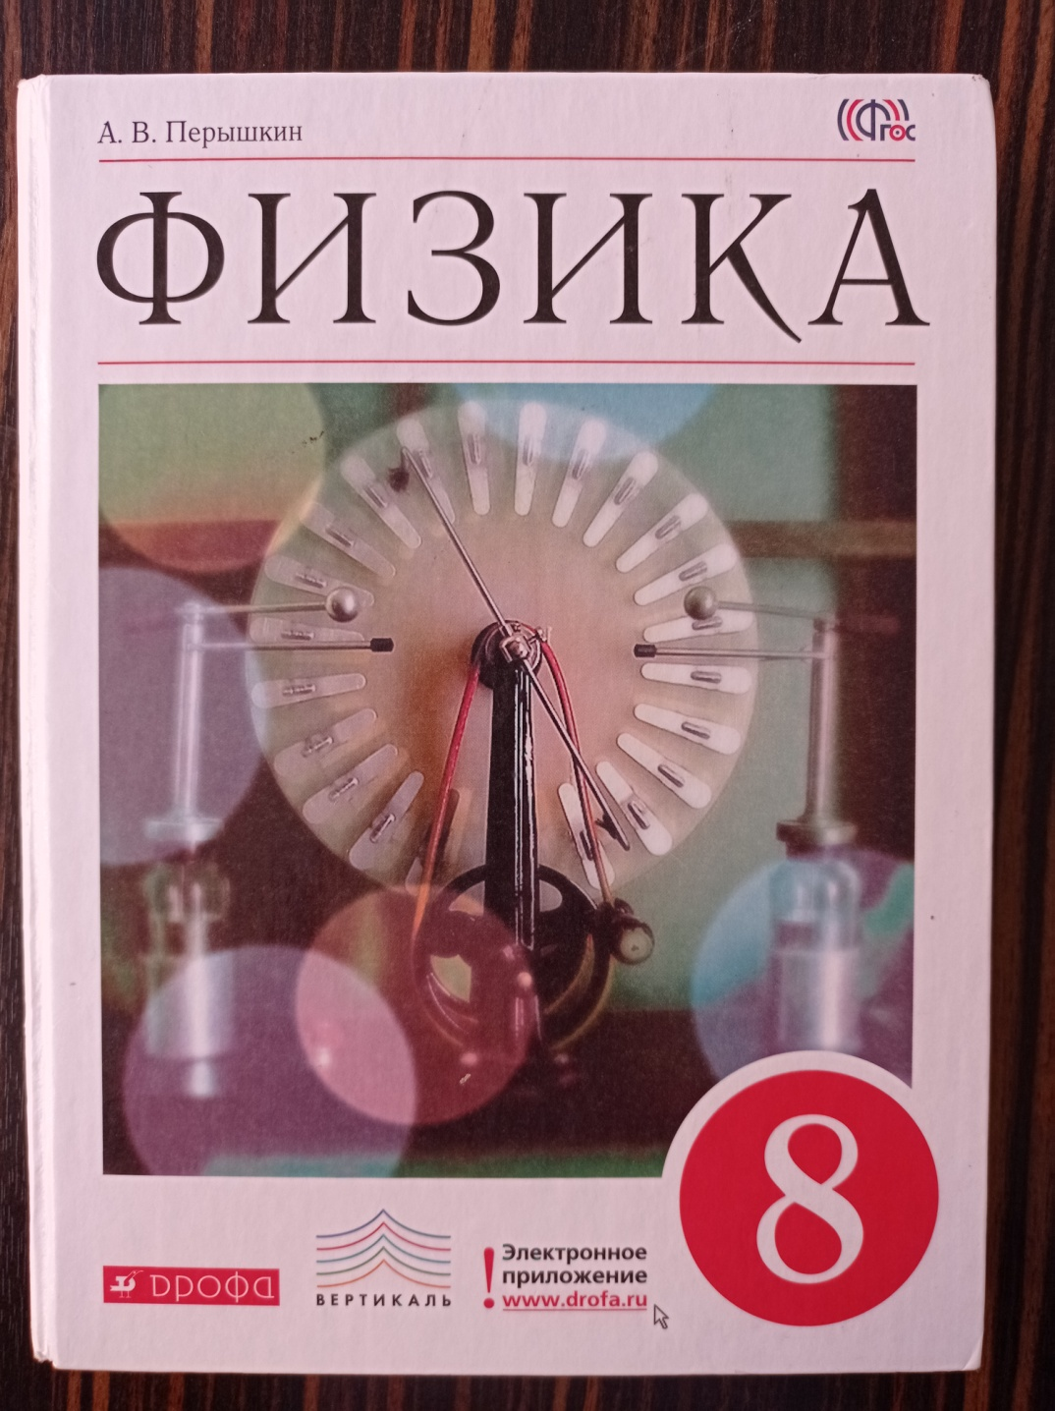 | Пёрышкин. Физика. Учебник 8 класс

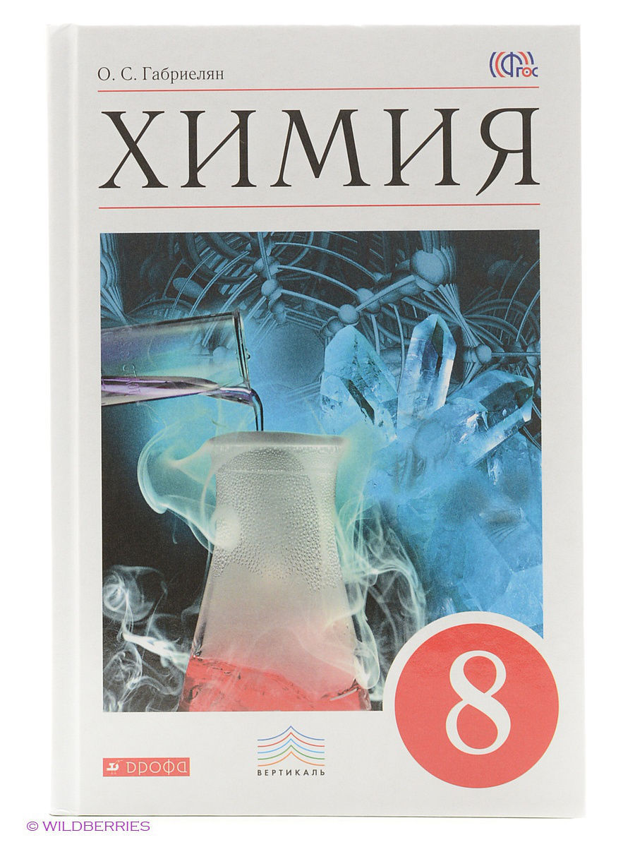 | Габриелян. Химия. Учебник для 8 класса  Рабочая тетрадь по химии к учебнику Габриеляна

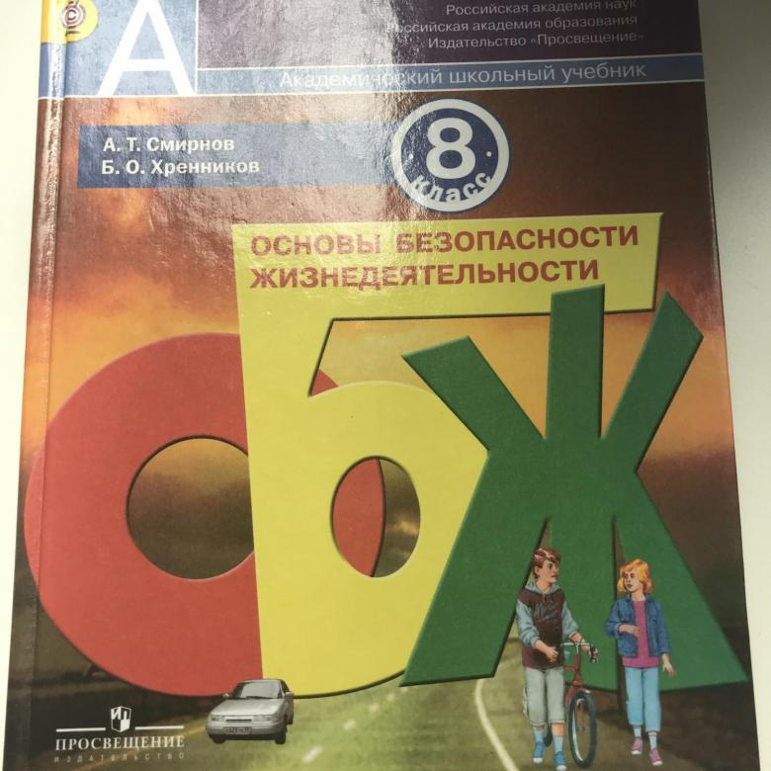 | Смирнов, Хренников. Основы безопасности жизнедеятельности  Рабочая тетрадь по ОБЖ

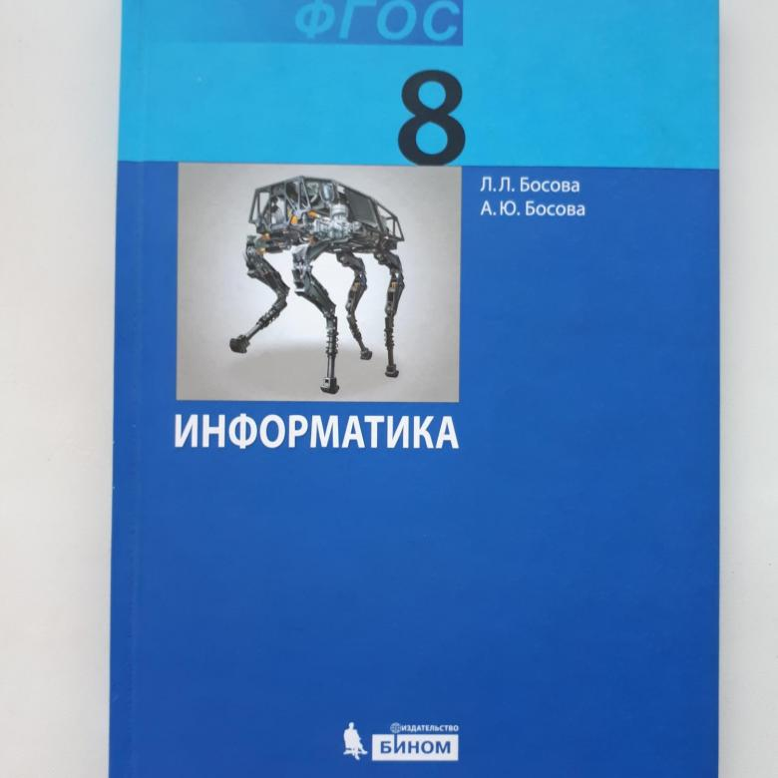 | Л.Л. Босова и А.Ю. Босова. Информатика. Учебник
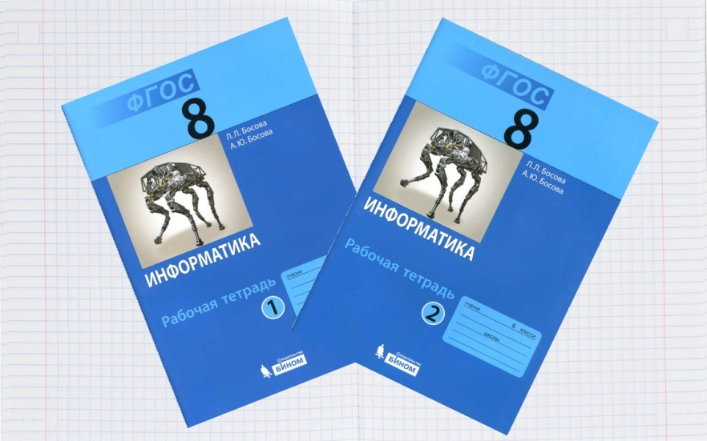 | Рабочие тетради к учебнику Л.Л. Босова и А.Ю. Босова.

